**附加权限**

set uid

附加在属主的x位上

属主的权限标识会变为s

适用于可执行文件，set uid可以让使用者具有文件属主的身份及部分权限（会获得身份的转变，比如：mkdir设置为suid，其他人执行会变成root身份，创建出来的内容，在显示属性的时候，属主那里显示root）

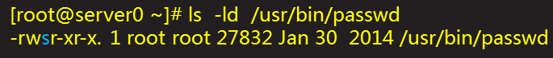

sticky bit

附加在其他人的x位上

其他人的权限标识会变为t

适用于开放w权限的目录，可以阻止用户滥用w写入权限（禁止操作别人文档）

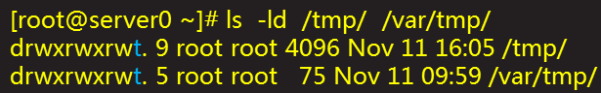

**文本/文件查找**

查找文本内容

根据字符串模式提取文本行

grep [选项] ‘匹配模式’ 文本文件...

命令行 | grep [选项] ‘匹配模式’

常用命令选项

-v，取反匹配

-i，忽略大小写

-r，递归查询

常用的匹配模式

word 包含字符串word

^word 以字符串word开头

word$ 以字符串word结尾



查找文件

根据预设的条件递归查找对应的文件

find [目录] [条件1] [-o（或者，条件二选一，不写就是全部）] [条件2] ...

常用条件表示：

-type 类型（f文件、d目录、l快捷方式）

-name “文档名称”

-size +|-（大于|小于）文件大小（k、M、G）

-user 用户名

-group 组名

-exec将find的结果做进一步动作

-iname忽略大小写按名称查找

-maxdepth限制目录查找的深度（最大层数）

-mtime根据文件修改时间（都是过去时间，+10过去的10天之前，-10过去的10天之内）

使用find命令的--exec操作（处理find找见的结果）

find .. .. -exec 处理命令 {} \;

优势：以{}代替find的每一个结果，逐个处理，遇\;结束

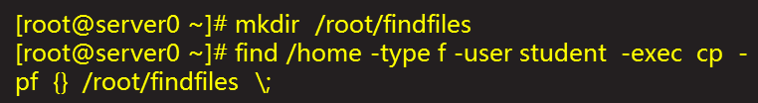

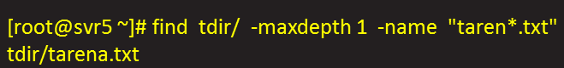

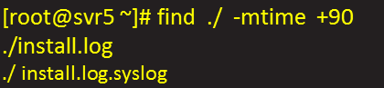

**cron计划任务（24小时制）**

周期性任务

crontab任务概述

用途：按照设置的时间间隔为用户反复执行某一项固定的系统任务

软件包：cronie、crontabs

系统服务：crond

日志文件：/var/log/crond

如何编写crontab任务记录

配置格式可参考/etc/crontab文件

分 时 日 月 周 任务命令行（绝对路径）

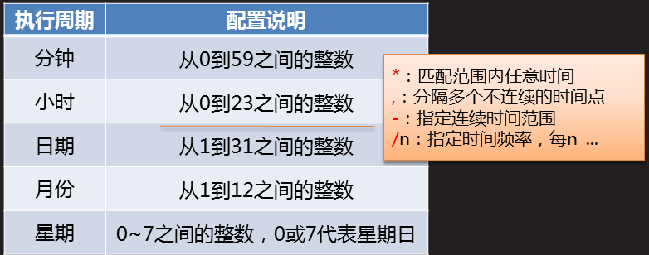

管理计划任务策略

使用crontab命令

编辑：crontab -e [-u 用户名]

查看：crontab -l [-u 用户名]

删除：crontab -r [-u 用户名]

